E5516 Scheda creata il 1 marzo 2024
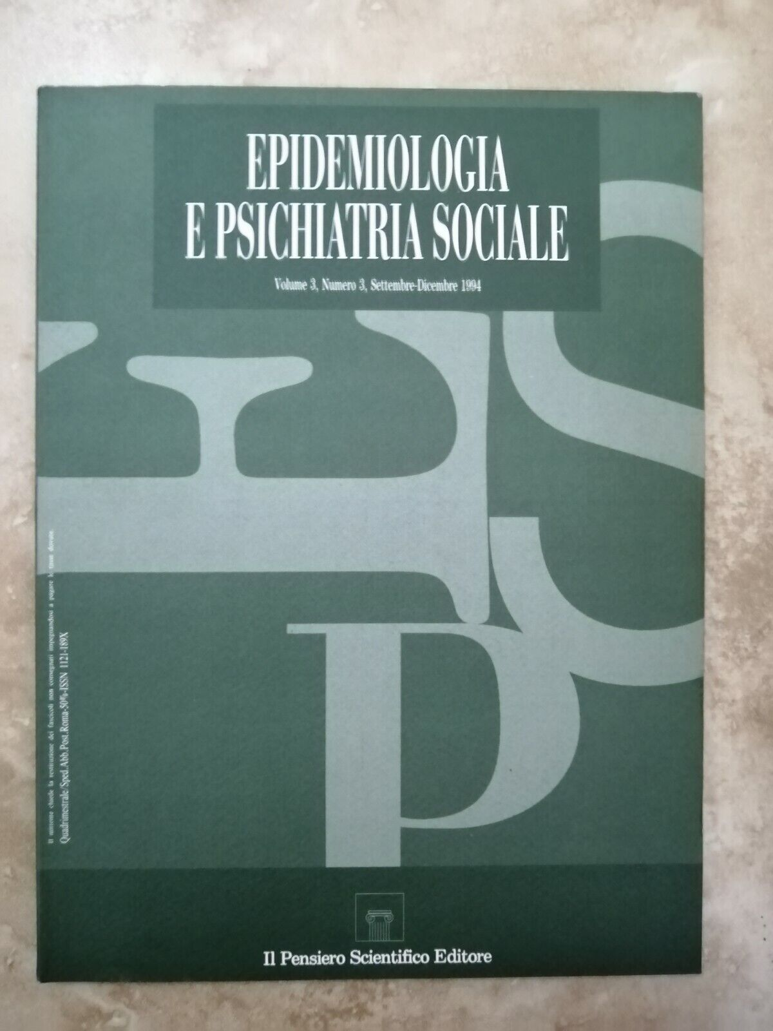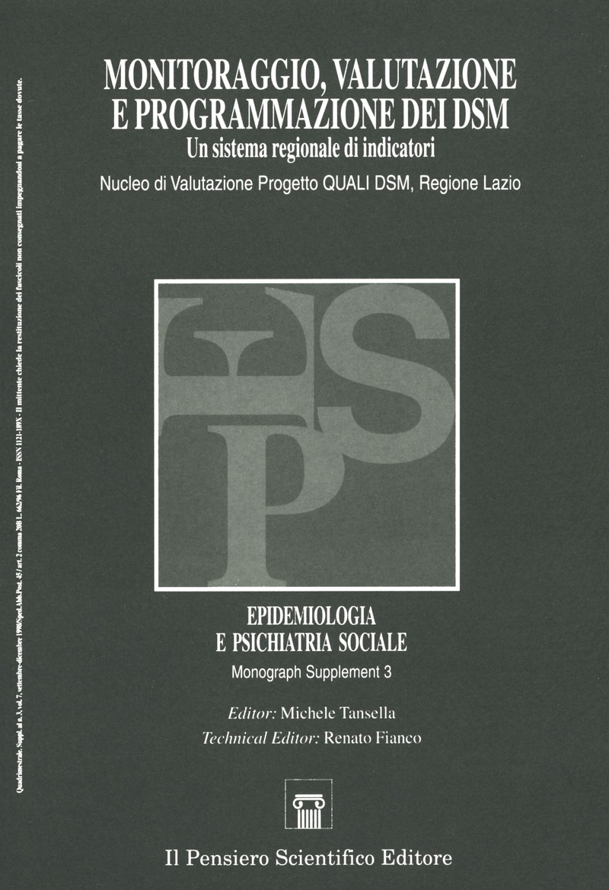
Descrizione storico-bibliografica
*Epidemiologia e psichiatria sociale. - Vol. 1, n. 1 (gen.-apr. 1992)-Vol. 19, n. 4 (ott.-dic. 2010). - Roma : Il pensiero scientifico, 1992-2010 - 19 volumi : ill. ; 28 cm ((Quadrimestrale; dal 1999 trimestrale. – Disponibile anche online. - ISSN 1121-189X. - BNI 93-7286. - CFI0246753
Titolo acronimo: *EPS
Dal 2011 pubblicato a Cambridge con il titolo: *Epidemiology and psychiatric sciences
Ha come supplemento: *Epidemiologia e psichiatria sociale. Monograph supplement
Soggetti: Assistenza psichiatrica – Periodici; Psicopatie - Epidemiologia – Periodici
Classe: D362.2042505; 614.5989005

*Epidemiologia e psichiatria sociale. Monograph supplement. – 1-8. - Roma : Il pensiero scientifico, 1997-2005. – 8 volumi : ill. ; 24 cm. ((Il formato varia. - ISSN 1827-4331. - UTO1044020
Comprende:
1(1997): *Making rational mental health services / edited by Michele Tansella
2(1998): *Attività, interventi e strutture del Dipartimento di salute mentale
3(1998): *Monitoraggio, valutazione e programmazione dei DSM : un sistema regionale di indicatori / Nucleo di valutazione Progetto quali DSM, Regione Lazio
4(1999): La *qualità di vita dei pazienti psichiatrici
4(2002): La *salute mentale delle popolazioni indigene : un panorama internazionale / Alex Cohen
5(2002): *Pattern di trattamento e costi nei dipartimenti di salute mentale della regione Lombardia : il progetto di ricerca HoNOS 2
7(2004): Le *strutture residenziali e i loro ospiti : i risultati della fase 2 del Progetto nazionale Progres
8(2005): *Prevalenza dei disturbi mentali comuni in Italia, fattori di rischio, stato di salute ed uso dei servizi sanitari : il progetto ESEMED-WMH

*Epidemiology and psychiatric sciences : *EPS. - Vol. 20, n. 1 (March 2011)- . - Cambridge : University Press, 2011- . - volumi : ill. ; 28 cm. ((Trimestrale. - Disponibile anche online. - ISSN 2045-7960. - ACNP T02780396. - PUV1312615

Volumi disponibili in rete 1990-

Informazioni storico-bibliografiche
ISSN: 2045-7960 (stampa), 2045-7979 (online) Frequenza: 1 volume all'anno
Epidemiology and Psychiatric Sciences è una rivista internazionale peer-reviewed che pubblica Open Access dal 2020. Precedentemente pubblicata come Epidemiologia e Psichiatria Sociale, fondata nel 1992 da Michele Tansella, la rivista dà priorità ad articoli di ricerca altamente rilevanti e innovativi e revisioni sistematiche nelle aree della salute mentale pubblica e delle politiche; servizi di salute mentale, ricerca di sistema; e psichiatria epidemiologica e sociale.
https://www.cambridge.org/core/journals/epidemiology-and-psychiatric-sciences/information/about-this-journal

